Дети младшей группы «Солнышко» выполняют подарки для мам с помощью воспитателя Коняевой Оксаны Александровны. Работа выполняется поэтапно.

1. Дети самостоятельно катают шарики из квадратиков белой салфетки.
2. На готовые шаблоны сердечка воспитатель обводит детские ладошки.

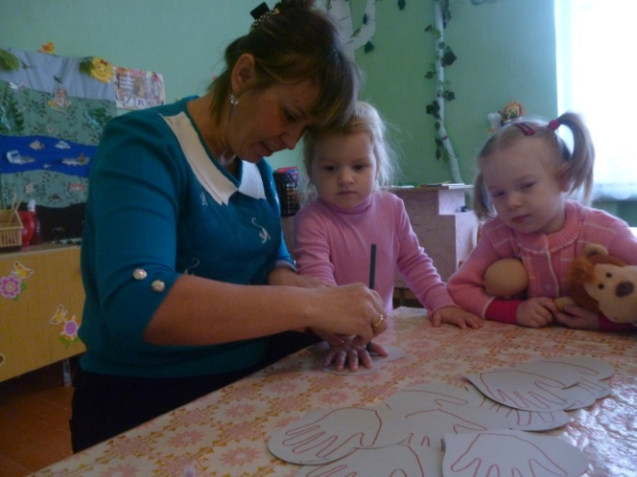
3. Дети приклеивают белые шарики к контуру своей ручки.

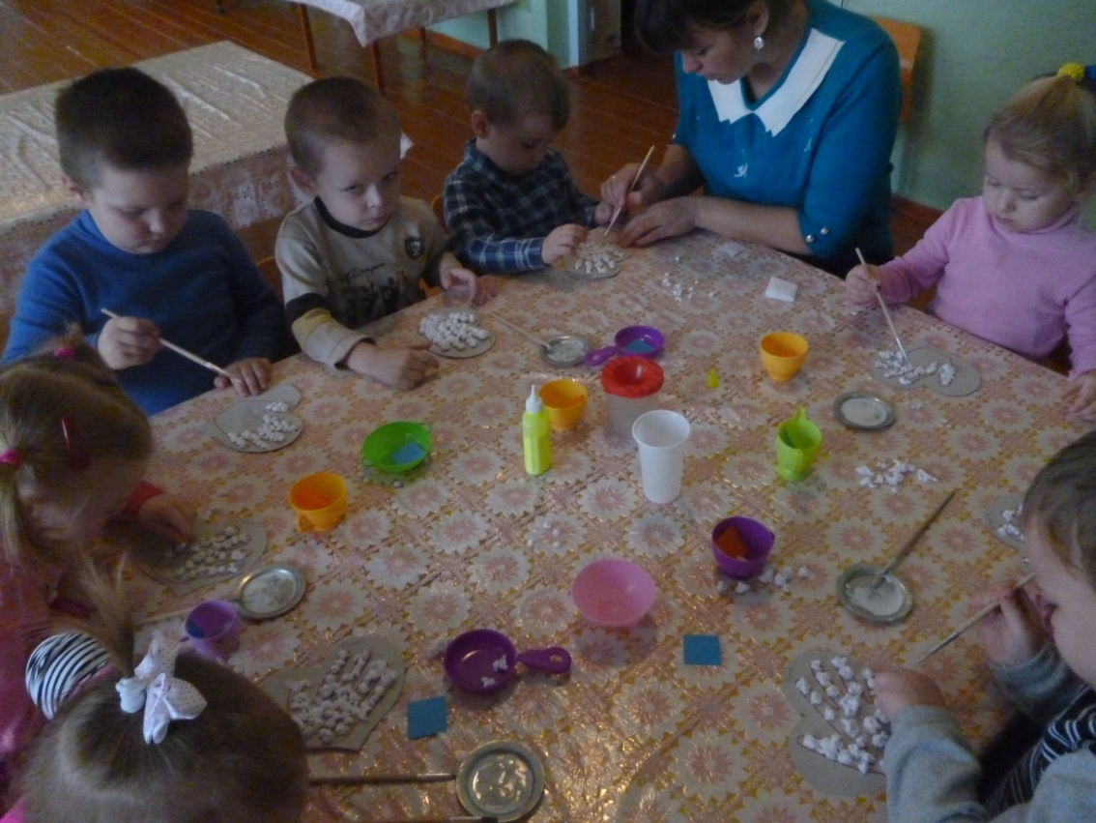
4. Далее воспитатель самостоятельно дорабатывает поделку.
5. Итоговый результат. На обратной стороне – стишок-поздравление с Днём Матери.

